Exaustão de CO₂
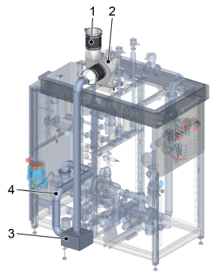
Figura Erro! Nenhum texto com o estilo especificado foi encontrado no documento.-9: Ventilador radial sobre o manifold de válvulas
Nº | Descrição | Nº | Descrição
1 | Saída | 2 | Ventilador radial
3 | Separador | 4 | Tubulação de gás de retorno

Durante o envase, forma-se uma mistura de ar e CO₂. Essa mistura de gases é sugada no manifold de válvulas pelo ventilador radial.

